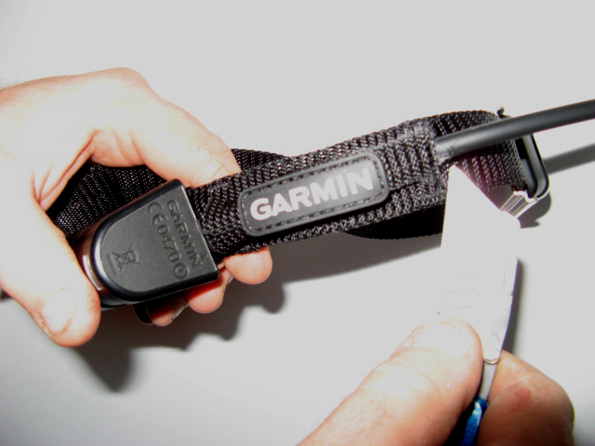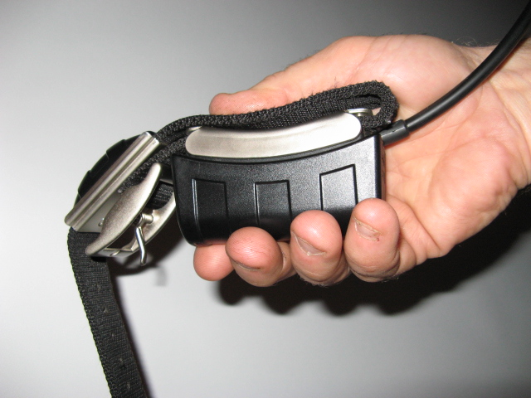
1. Sprett bort kanalen for 2. Brett sammen halsbåndet…..
antennen

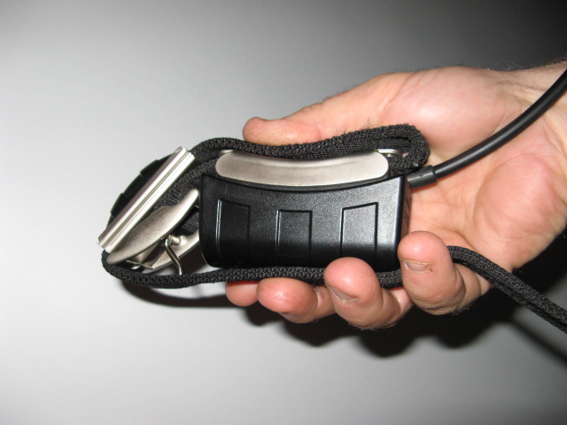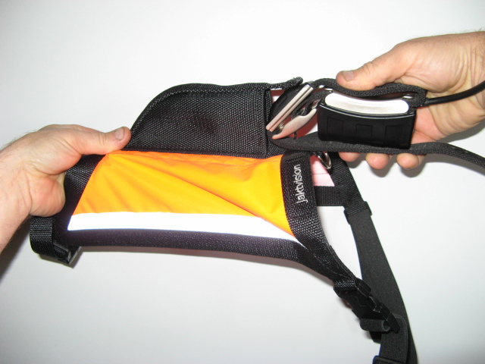
……Slik som dette 3. Skyv in halsbåndet i lommen.

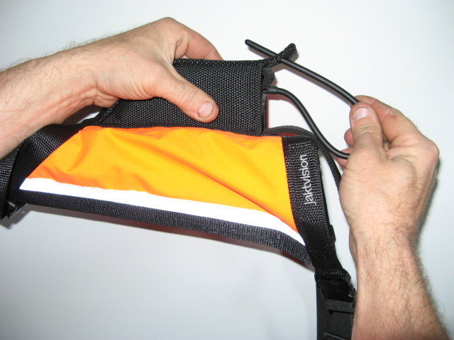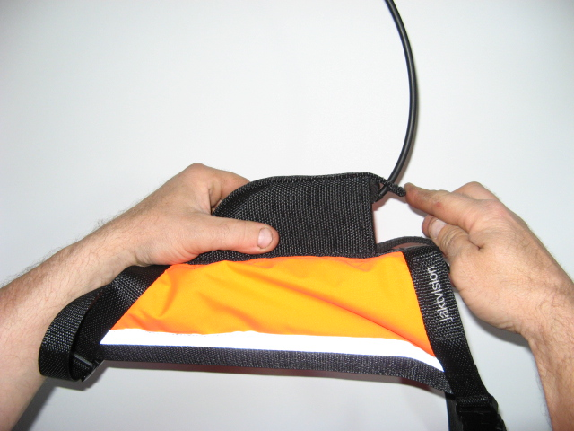
4. Tre inn antennen i låsingen 5. Vik ner låseklaffen. Nå kan ikke
peileren gli ut.

En bit av halsbåndet kommer til å stikke ut.Du kan enten la det være eller bøye den tillbake under peileren. Lommen kan være noe trang før den tøyer seg ut efter en tids bruk.

Om du skal bruke halsbåndet på en annen hund så kan du setta fast antennen med Fex. teip eller som på bilden med borreband.
